- Baloise: Basel, January 9, 2024. Baloise is launching three optional, parametric types of holiday insurance cover. The insurance technology Parasurance, which won the second prize at the Swiss Insurance Innovation Awards 2023, provides automatic compensation for customers if certain predefined parameters are exceeded – all without the customer having to contact https://www.baloise.com/en/home/news-stories/news/media-releases/2024/baloise-introduces-parametric-insurance-policies.html?utm_
- Notes : 2-92 day trips, supplement the company’s existing holiday insurance that covers cancellation costs, lost baggage and hire car insurance ; “Fair weather”: insurance for bad weather
If a certain level of precipitation is exceeded at the holiday destination during the trip, the customer receives an automatic claim notification. At the end of the holiday, the customer receives CHF 100 for each insured day on which the defined level of rain, snow or hail was exceeded. The insurance cover is available for holiday destinations in the European Union (EU), Switzerland and Liechtenstein and must be taken out at least 21 days before the policy is due to start. The cover is offered in partnership with German start-up Wetterheld, which is also responsible for tracking the parameters.
Wetterheld

1. Wie definiert ihr “Regen”?
Das versicherte Wetterereignis ist fallender Niederschlag. Folgende Niederschlagsarten gehören dazu:
- Sprühregen
- Regen
- gefrierender Regen
- gefrierender Sprühregen
- Eisregen
- Schnee
- Schneegriesel
- Eisnadeln, Diamantstaub oder Polarschnee
- Eiskörner
- Reifgraupel
- Frostgraupel
- Hagel
In der Vertragsbeschreibung stellen wir dar, welche Regenmenge in der versicherten Zeit eines versicherten Tages (also z.B. 10 bis 18 Uhr) zu einer Auszahlung führt. Dies kann so aussehen:
Versicherte Regenmenge: Sie sind versichert gegen den Fall von mehr als 2,9 mm Regen zwischen 10 und 18 Uhr an jedem Tag der versicherten Periode (erfahrungsgemäß tritt dies z.B. ein bei leichtem Regen über 90 Minuten, mäßigem Regen für 20 bis 90 Minuten oder Starkregen für 8 bis 14 Minuten).
Die Definition von leichtem, mäßigem und starkem Regen haben wir hierbei vom Deutschen Wetterdienst übernommen:

Regen: leicht: Niederschlagshöhe in 60 Minuten < 2,5 mm, in 10 Minuten < 0,5 mm mäßig: Niederschlagshöhe in 60 Minuten ≥ 2,5 mm bis < 10,0 mm, in 10 Minuten ≥ 0,5 mm bis < 1,7 mm stark: Niederschlagshöhe in 60 Minuten ≥ 10,0 mm, in 10 Minuten ≥ 1,7 mm

2. Kann ich auch eine Versicherung für sehr regnerische Orte abschließen?
Eine der regnerischsten Städte in der Europäischen Union ist Ljubljana in Slowenien (1368 mm Regen pro Jahr). Auch für diese -- und jede andere Stadt innerhalb der EU -- können wir eine Regenversicherung anbieten.
Da an diesen Orten jedoch mit großer Sicherheit mit einem, zwei oder gar drei Tagen Regen innerhalb einer einwöchigen Reise zu rechnen ist, wird für besonders verregnete Zielorte und Zeiträume eine Selbstbeteiligung vereinbart.
In der Übersicht der Vertragsdaten könnte dann Folgendes stehen:
Versicherte Tage / Ihre Selbstbeteiligung: Nicht versicherte Tage (Sie erhalten eine Auszahlung für jeden über diese Zahl hinausgehenden Regentag -- also nur, wenn es an mehr Tagen regnet als diese Zahl): 3
Bei einer einwöchigen Reise mit 100€ Versicherungszahlung pro Tag bedeutet dies also bei einem sehr regnerischen Ort Folgendes:
- 7 Regentage: 400€ Auszahlung
- 6 Regentage: 300€ Auszahlung
- 5 Regentage: 200€ Auszahlung
- 4 Regentage: 100€ Auszahlung
- 3 Regentage: keine Auszahlung
- 2 Regentage: keine Auszahlung
- 1 Regentag: keine Auszahlung
- 0 Regentage: keine Auszahlung

3. Ich fliege morgen ab, es ist Regen vorhergesagt — kann ich mich versichern?
Wir akzeptieren Versicherungsverträge, die mindestens 14 volle Tage vor Abreise abgeschlossen werden. Wer am 16. eines Monats abfliegt, muss sich noch am 01. desselben Monats versichern, bei Abflug am 30. muss die Versicherung am 15. abgeschlossen werden usw.

5. Ich mache einen Roadtrip, eine Rundreise oder eine Kreuzfahrt, kann ich mehrere Orte oder ein Land als Versicherungsort auswählen?
Wir versichern immer genau einen bestimmten Risikoort pro Vertrag. Dies kann eine Adresse, ein Hotelname oder eine Stadt sein (in diesem Fall wählt das System automatisch einen Ort innerhalb der Stadt als Risikoort aus). Die GPS-Koordinaten des versicherten Ortes zeigen wir in der Übersicht der Vertragsdaten vor Abschluss an.
Bei Reisen zu mehreren Orten, wie z.B. Roadtrips, Rundreisen und Kreuzfahrten muss für jeden besuchten Ort und jedes Datum ein einzelner Vertrag abgeschlossen werden.
https://wetterheld.com/home/blog/de/rainy-day-coverage-for-travel-north-sea-baltic-sea-holiday-most-insured-with-wetterheld/

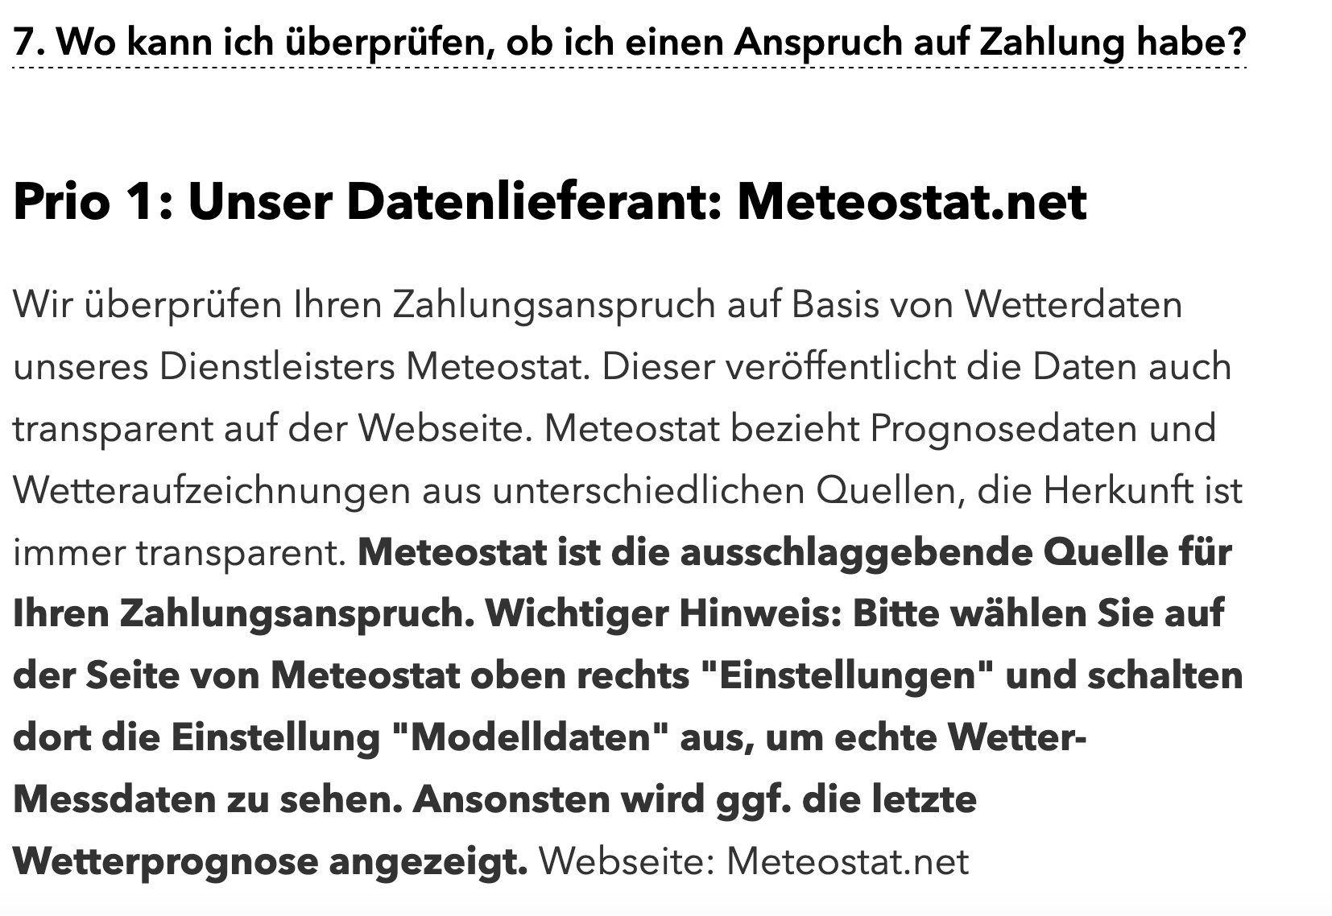
https://www.zhk.ch/de/wirtschaft-und-politik/news/baloise-integriert-neue-parameter-in-ferienversicherung.html

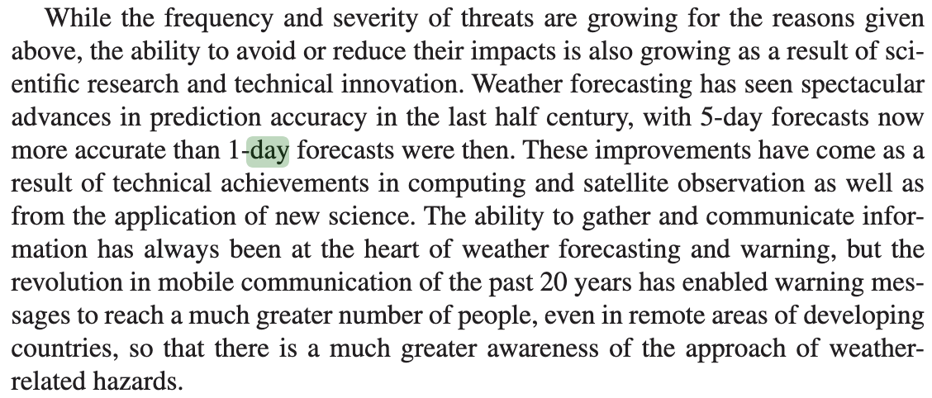
https://library.oapen.org/bitstream/handle/20.500.12657/57367/978-3-030-98989-7.pdf?sequence=1#page=208

Introduction
Eines der am schnellsten Wachsende Gebiete in der Welt der versicherungslösungen sind parametrische versicherungen- 2025 machten sie mit etwas weniger als 20 milliarden USD weniger als 1% der weltweiten prämieneinnahmen (8 billionen 2025) aus. Schätzungen gehen davon aus, das sich diese innerhalb der nächsten neuen Jahren auf über 40 Millarden erhöhen. Par Auslösung eines vordefinierten triggers, das kann ein verspäteter flug, eine windgeschwindigkeit, eine bestimmte temperaturanomalie oder ein hagelereignis sein kommt es zur auszahlung der vereinbarten versicherungssumme. Dies findet unabhängig davon statt, ob ein schaden eingetreten ist. Der prozess der schadendokumentation und -abwicklung fällt dadurch weg und der versicherungsnehmer erhält seine entschädigung rascher. Gegenüber klassischen versicherungslösungen weisen parametrische lösungen weitere vorteile auf. Die untenstehende tabelle stellt die beiden konzepte gegenüber:

TABELLE

In der Schweiz bietet unter anderem die Baloise parameterische Versicherungen an. Ihr Produkt Parasurance gewann 2023 den Innovationspreis für Versicherungen und stellt eine parameterisch reiseversicherung dar. Diese deckt verspätetete flüge, schlechtes wetter auf reisen oder die haftpflichtversicherung eines mietautos.

